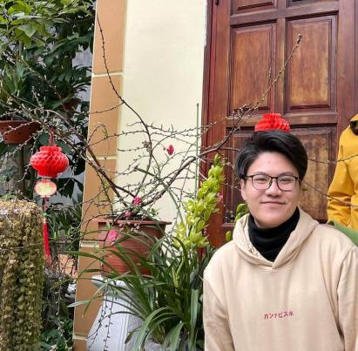
VŨ THÀNH LONG
INTERN FLUTTER DEVELOPER

Ngày sinh: Giới tính: Điện thoại: Email:
Địa chỉ:
06-06-2000
Nam
0363215953
long.vu6620@gmail.com
Nguyễn Minh Không, Hòa Minh, Liên Chiểu, Đà Nẵng

HỌC VẤN

08-2018 -
02-2023 Đại học Bách Khoa Đà Nẵng
Chuyên ngành: Điện tử - Viễn thông

DỰ ÁN THAM GIA

03-2023 -
Hiện tại Công ty Vngalaxy
Kỹ sư điện tử viễn thông

Mô tả:
- Nghiên cứu về hệ thống mạng không dây lora.
- Xây dựng hệ thống phòng cháy chữa cháy ứng dụng mạng lora.
- Xây dựng hệ thống giám sát tiết kiệm năng lượng dựa trên mạng lora.

/

